Технологическая карта на изготовление игрушки «КУЗНЕЦЫ»

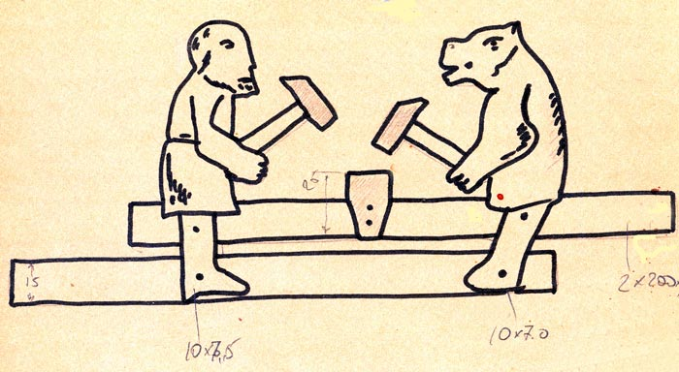

- Из фанеры толщиной 5 мм заготовить:
  - 2 полоски длиной l = 200 мм и шириной а = 15 мм;
  - 2 прямоугольника высотой h = 100 мм и шириной а = 75 мм;
  - 1 прямоугольник высотой h = 30 мм и шириной а = 15 мм.
- Из двух больших прямоугольников вырезать лобзиком, разметив по шаблону, фигурки МУЖИКА и МЕДВЕДЯ.
- Маленький прямоугольник (наковальню) обрезать, как показано на рисунке.
- Все детали игрушки зачистить и отшлифовать наждачкой.
- Разметить места крепления.
- При помощи 6-и гвоздей собрать игрушку, добиться плавного хода двух полосок и ударов молотков по наковальне.
- По желанию можно фломастером разрисовать фигурки МУЖИКА и МЕДВЕДЯ.

Это шаблон. Его надо вырезать ножницами, наложить на фанеру и далее по технологической карте.

